КАТЯ НЕХАЕВА и ТАНЯ ЗАДОРСКАЯ
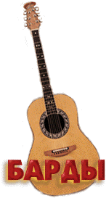
бард-дуэт

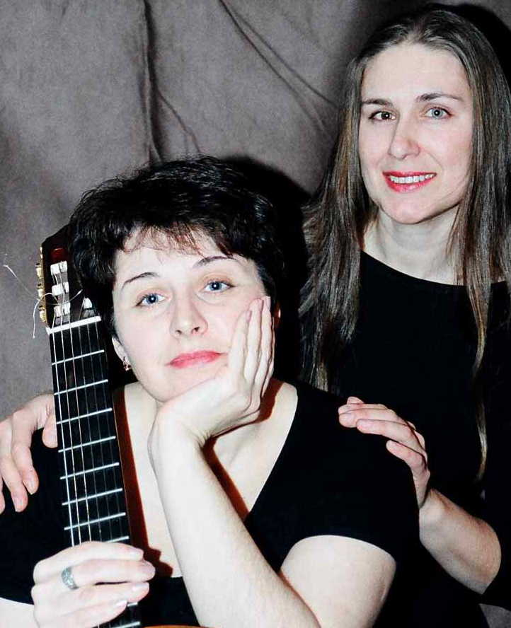

КОНЦЕРТ

"СОВЕРШЕННО-
ЛЕТНИЕ ПЕСНИ"

ПЯТНИЦА
21 ИЮЛЯ 2006 Г.
8 ЧАСОВ ВЕЧЕРА

ПО АДРЕСУ:

35 Overlook Ave
Little Falls, NJ 07424

ДЛЯ СПРАВОК ЗВОНИТЕ ПО ТЕЛ:
973-447-2533,973-712-3620

ПЕСНИ МОЖНО ПОСЛУШАТь ЗДЕСь:
http://music.lib.ru/e/ekaterina_n_i/

Directions: Rt46 -> "Lower Notch Rd" exit,с рампы направо на Lower Notch Rd.,
первый поворот налево на Overlook Ave. Дом #35 будет на правой стороне: кирпичныи фасад и белое крыльцо с колоннами.(от Fairlawn’a 15 мин. езды, от Manhetten’a около получаса)

Катя Нехаева: Окончила муз. школу по классу фортепиано в г. Йошкар-Ола. Во время учебы на химическом факультете МГУ начала писать шуточные песни на свои стихи, вошедшие в муз. сборник "Совершеннолетние Песни". Тогда же играла в народном Театре Старинной Музыки под руководством В. Крейсберга. В США с 1991 г.. В 2000 г. окончила аспирантуру по химии в Clark University, Worcester, MA. Там же прослушала курс муз. композиции. С 2001 г. выпустила несколько муз. альбомов своих песен, включая "Опыт жеманного", "Побасенки", "Страсти роковые", "Петербургские сумерки", а также альбом "Выдох и вдох" с песнями Кати Яровой. Написала ряд песен совместно с Таней Задорской, которые вошли в муз. сборники "Полнолуние. Начало..." и "Песнь Розе", записанные дуэтом в московской студии летом 2003 г..
Таня Задорская: Закончила 7-летнюю музыкальную школу по классу фортепиано. Пела в Днепропетровском хоре "Красная гвоздика". Окончила Финансовую академию в г.Москве. Приехала в Америку в 2000 году. Лауреат кировского фестиваля авторской песни 2001 года. Романтик, авантюрист, ценит юмор. Очевидно это и послужило причиной образования творческого дуэта с Катей Нехаевой, совместного написания и исполнения музыки на свои и чужие стихи. В 2005 г. в московской студии aранжирован и записан авторский диск "Ступени".

